Консультация
«Адаптация ребенка к детскому саду».

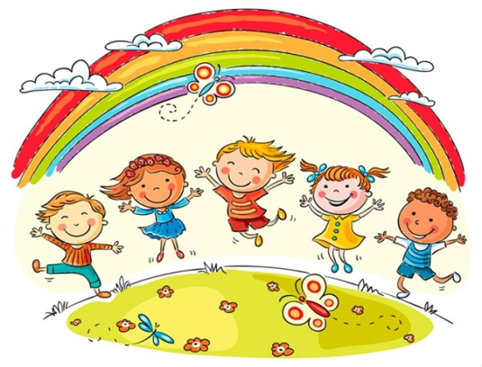
Родителям важно знать, что при поступлении в детский сад все дети проходят через адаптационный период.
Условия жизни ребенка меняются, когда он поступает в детский сад. Ребенка окружают новые люди, меняются приемы воспитания, обстановка. Процесс привыкания ребенка к детскому саду довольно длительный и связан со значительным напряжением всех физиологических систем организма. Адаптивные возможности ребенка дошкольного возраста ограничены, поэтому резкий переход малыша в новую социальную ситуацию и длительное пребывание в стрессовом состоянии могут привести к эмоциональным нарушениям и замедлению темпа психофизического развития.
Рекомендации для родителей в период адаптации ребенка к детскому саду
1. Будьте спокойны и не проявляйте перед ребенком своего беспокойства, особенно когда вы уходите
2. Расставаться с ребенком нужно легко и быстро, чтобы не вызвать у него тревогу.
3. Ребенок спокойнее переживает разлуку с матерью, если первые несколько недель в сад его будут отводить бабушка или дедушка
4.Давайте ребенку с собой любимую игрушку.
5. После посещения детского сада прогуляйтесь с ним, дайте возможность подвигаться, поиграть.
6. Создайте спокойный и бесконфликтный климат для него в семье.
7. Будьте снисходительны и терпимы друг к другу.
8. В присутствии ребенка избегайте критических замечаний в адрес детского сада и его сотрудников.
9. В период адаптации эмоционального поддерживайте его.
10. Общайтесь с ребенком больше, чаще обнимайте, говорите слова поддержки.

Положительный настрой на детский сад
Если вы верите, что детский сад самое лучшее место на земле для вашего ребенка, так же будет считать и ваш ребенок, пусть пока на уровне внутренних ощущений. Если вы так не считаете, займитесь аутотренингом — возьмите листочек и напишите в ответ на вопрос «Зачем мне нужен детский сад?» все позитивное, что вы знаете по этому поводу (например, «У моего ребенка расширится круг общения, а это очень полезно для его развития» — даже негативный опыт полезен, так как ребенок развивается только преодолевая препятствия, как, впрочем, и любой человек).

